A szőlő szereti a meleget, de a magyar borvidékeknek már túl sok jut belőle
A hazai borvidékeken 1971 óta 25–30 százalékkal nőtt a szőlő fejlődését meghatározó hőösszeg, ezért korábban pattannak ki a rügyek, hamarabb következik be a virágzás és az érés, a szüret pedig akár hetekkel előrébb tolódik. A melegedés azonban nemcsak gyorsabb fejlődést hoz: fokozza a nyári hő- és vízstresszt, növeli a tavaszi fagykár kockázatát, és a legtöbb hazai fehérborszőlő-fajta számára már nem biztosít ideális klímát. Szabó Péter, az ELTE Meteorológiai Tanszékének doktorandusza hazai megfigyelésekre és klímamodell-eredményekre, valamint Klár Máté alföldi borászok tapasztalatait bemutató videóriportjára támaszkodva mutatja be, hogyan alakíthatja át a klímaváltozás a magyar borvidékek fajtaszerkezetét és gazdálkodását.A dél-alföldi Dűne Borbirtokon idén nem szüreteltek Irsai Olivért, mert a tavaszi fagy szinte teljesen elvitte a termést. Két éve pedig már augusztus 1-jén megkezdték a szüretet – szemben a 2000-es évek második felével, amikor rendszerint csak szeptemberben jutottak el idág. Béla Zoltán birtokának példája jól mutatja a klímaváltozás kettős hatását: a felmelegedés egyre korábbra hozza a szőlő fejlődését és érését, de a hamarabb induló vegetáció növeli a tavaszi fagykár kockázatát, a túl gyors érés pedig a bor minőségét is ronthatja. Klár Máté nemrég megjelent videóriportjában több alföldi borász osztja meg tapasztalatait arról, hogy az utóbbi években miként vált egyre szélsőségesebbé a klíma, forróbbá a nyár, és hogyan tolódott előbbre mintegy két héttel a szőlő vegetációs időszakának kezdete.1971 óta 25–30 százalékkal nőtt a vegetációs időszakban a szőlő fejlődését befolyásoló hőösszeg. A gyorsabb fejlődés azonban nem feltétlenül előny: a bogyók cukortartalma ugyan nőhet, eközben azonban kedvezőtlenül változhat a bor sav-, aroma- és ízvilága. Ha az éréshez szükséges hőösszeg már jóval a nyár vége előtt összegyűlik, megbomlik a fajta és a termőhely korábbi összhangja.Ez különösen nagy tét Magyarországon, ahol a bortermelés meghatározó része fehérborszőlő-fajtákra épül: Tokajban, valamint Mór és Nagy-Somló borvidékein arányuk a 90 százalékot is meghaladja. A Szabó Péter által vizsgált párosítások közül a furmint és a szürkebarát Badacsonyban, a hárslevelű pedig Móron maradt még közel az ideális éghajlati tartományhoz. Az Irsai Olivér, a juhfark és az olaszrizling több térségben már túl korán érik. Az Alföldön a jelenleg reálisnak tartott közepes kibocsátási forgatókönyv szerint a század végére a mai dél-spanyolországi termőterületekéhez hasonló hőösszeg várható, ami nagyobb hőigényű fajták, leginkább vörösborszőlők térnyerését vetíti előre. A klimatikus lehetőség azonban önmagában kevés: nem biztos, hogy a piac is követi a fajtaváltást.Forróbb és szárazabb lesz a szőlő környezeteA 35 Celsius-fok feletti napok megperzselhetik a leveleket és a szőlőszemeket, fokozzák a savvesztést és rontják a szőlő beltartalmát, továbbá bizonytalanná teszik a terméshozamot. A homokos területeken a gyorsan felmelegedő, kiszáradó talaj tovább erősíti ezt a terhelést. A kedvezőtlen trend pedig várhatóan folytatódik: a közepes forgatókönyv szerint a hazai borvidékeken a jelenlegi, átlagosan évi 6–7 forró nap helyett 2060 után ennek kétszerese várható, de egyes modellszimulációk szerint akár a háromszoros átlagérték sem kizárt.A melegedés akkor is fokozza az aszályt, ha az éves csapadékmennyiség nem csökken jelentősen, mert a magasabb hőmérséklet növeli a párolgást. Több alföldi térségben 2–4 méterrel süllyedt a talajvízszint az elmúlt évtizedekben; Baján az idei júniusi érték mintegy 2 méterrel maradt el az 1991–2020-as átlagtól, Lajosmizsén és Bugacon pedig a különbség meghaladta a 3 és fél métert. A szőlő mély gyökérzete előnyt jelent, de a süllyedő talajvíz, a hőség és a szárazság együttes hatását már nehezen képes kivédeni.Kevesebb a fagy, mégis nő a fagykár veszélyeElsőre paradoxnak tűnhet, de a melegedő klíma a fagykár kockázatát is növeli. A fagyos napok éves száma jelentősen csökkent, és bár jóval ritkábbak a szőlőt károsító kemény telek, a korábban induló tavasz hamarabb fakasztja ki a rügyeket, miközben még sokáig előfordulhatnak hidegbetörések. A sérülékeny fiatal hajtásokban így egy késői lehűlés nagyobb veszteséget okoz – ez különösen 2020 óta figyelhető meg a borvidékeken. A közepes forgatókönyv szerint a század végére, 25 év alatt 5–30 napos extra kockázatot is jelentene a szőlőnek a -1 Celsius-foknál hidegebb napok számának növekedése – elsősorban az alföldi borvidékeken.Az enyhébb telek a kártevők áttelelését is segítik. Az amerikai szőlőkabóca által terjesztett fitoplazmás betegséget egyes borvidékeken már második filoxéraként emlegetik. Az alkalmazkodás ezért a szárazságtűrőbb vagy nagyobb hőigényű fajták kipróbálásától a sortájolás, a talajtakarás, az árnyékolás és a szüret időzítésének átalakításán át az öntözésig terjedhet.„A kérdés tehát az, hogy a hazai borvidékek milyen gyorsan tudnak alkalmazkodni a klímaváltozáshoz úgy, hogy a gazdálkodás még megtérülő legyen. Annyi bizonyos, hogy nem mindenkinek lesz rá lehetősége” – zárja a Másfélfokon megjelent cikkét Szabó Péter.
Sajtókapcsolat:
- Szabó Péter, doktorandusz
- ELTE Meteorológiai Tanszék
- szabo.p.elte@gmail.com
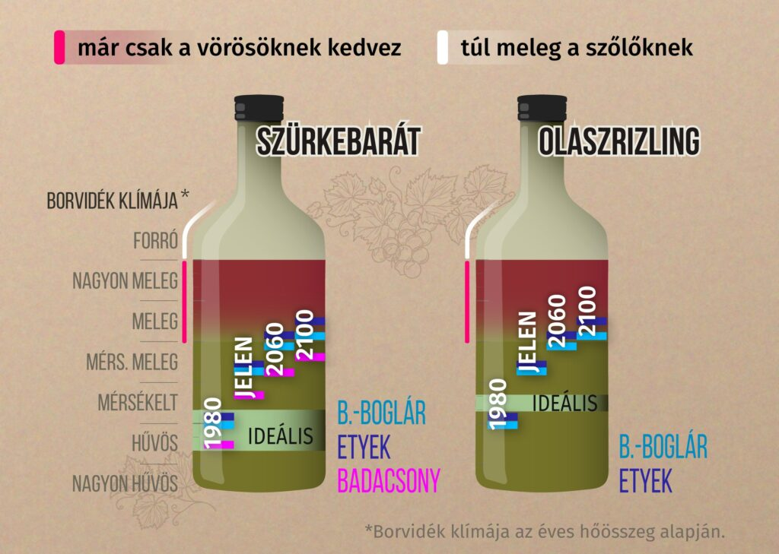 | © Forrás: ODP és ESGF
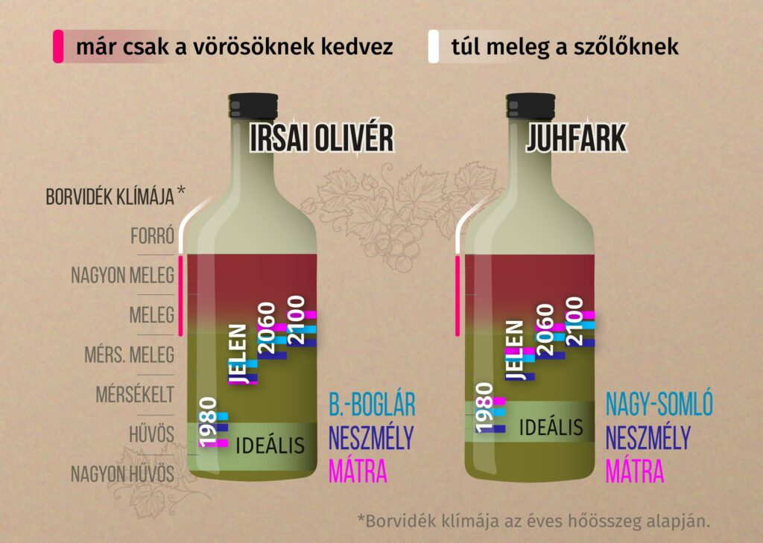 | © Forrás: ODP és ESGF
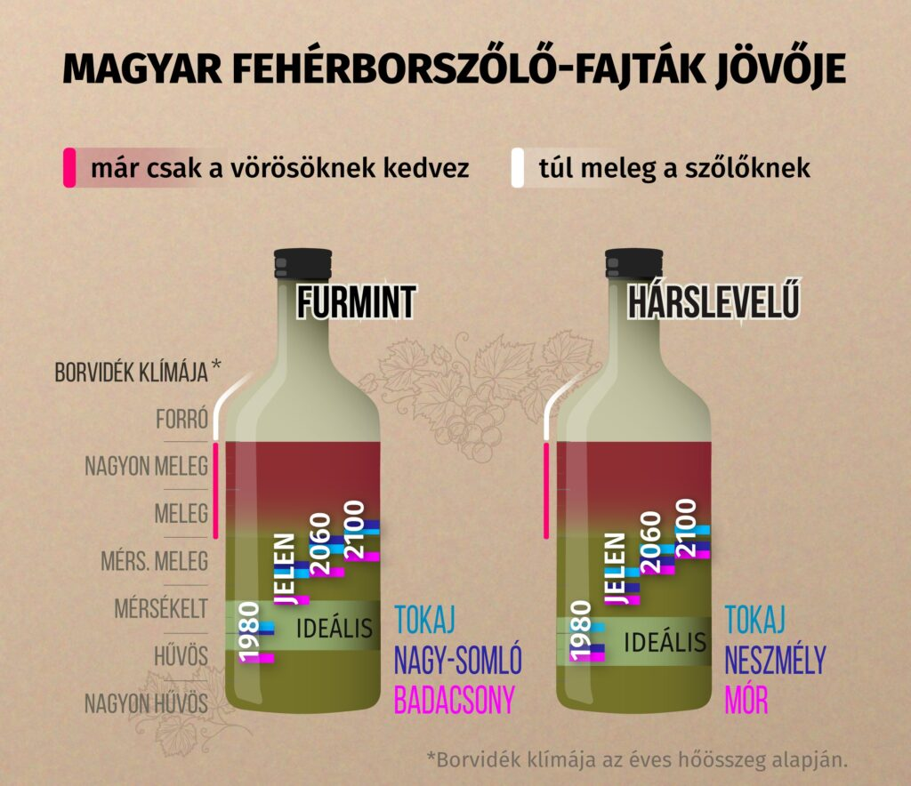 | © Forrás: ODP és ESGF
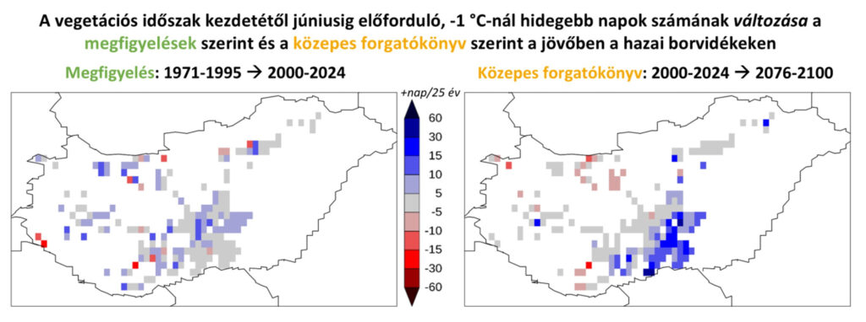 | © ELTE Meteorológiai Tanszék
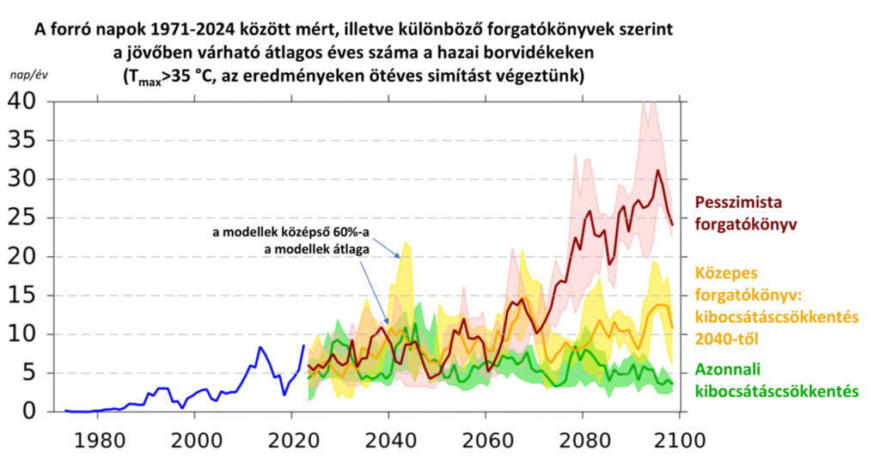 | © ELTE Meteorológiai Tanszék
Eredeti tartalom: Másfélfok
Továbbította: Helló Sajtó! Üzleti Sajtószolgálat
Ez a sajtóközlemény a következő linken érhető el:

